**厦门大学嘉庚学院新增36路监控项目**

招 标 文 件

**项目编号：JGXY-2025-018**

项目名称：新增36路监控项目

招 标 人：厦门大学嘉庚学院

地 址：厦门大学漳州校区

日 期：2025年7月

目录

第一章 投标邀请书 - 1 -

第二章 采购项目说明及要求 3

第三章 投标人须知 10

第一节 说明 10

第二节 招标文件说明 11

第三节 投标文件的编写 12

第四节 投标文件的递交 13

第五节 开标和评标 13

第六节 定标 15

第四章 投标文件格式 17

# 投标邀请书

厦门大学嘉庚学院资产与后勤管理部受我校招标领导小组的委托，以公开招标形式建设一套36路的监控系统，欢迎具备相应资格条件的供应商参与投标。

* 1. 采购编号：JGXY-2025-018
  2. 项目名称：厦门大学嘉庚学院新增36路监控项目
  3. 供货地点：厦门大学漳州校区
  4. 交付期：合同签订后30个日历日内到货并安装调试完毕
  5. 参与本次投标的报名时间：从发标日起，凡参加投标的供应商应于2025年7月16日18：00前，以书面方式（传真或快递）向厦门大学嘉庚学院资产与后勤管理部报名（参加投标的报名确认单、企业法人营业执照复印件、人民银行批准的基本账户开户许可证，并加盖公司公章），以确认投标资格。
  6. 投标人应于**2025年7月23日上午09:30前**（北京时间，下同）将密封并盖印章的投标文件送至厦门大学漳州校区主楼3号楼909会议室。我部将于2025年7月23日上午09:30在厦门大学漳州校区主楼3号楼909会议室开标。
  7. 招标会现场的各投标方代表应为投标文件中“法定代表人授权书”中的被授权人，**并现场提交法定代表人授权书、身份复印件、投标保证金的银行转账回执单，身份证原件备查。**
  8. 投标方应于2025年7月17日17：00前，以银行转账的方式向我校缴纳投标保证金，金额为人民币**贰万圆**整。并于2025年7月23日上午9：30前，将投标保证金的银行转账回执单交开标现场工作人员以确认投标资格。未提交的视为未对招标文件做出实质性响应，将取消投标资格。

收款单位名称：厦门大学嘉庚学院

开户行：中行龙海支行

账 号：4091 5837 0458

注 意：转款时，请在进账单据中注明投标保证金、投标项目名称。

* 1. 凡对本批招标提出询问，请在2025年7月16日18:00之前以信函、邮件形式，与厦门大学嘉庚学院资产与后勤管理部联系。
  2. 投标单位报名通过且按要求交纳投标保证金后，招标方将寄出一份投标确认函，此份投标确认函的原件需放置于投标文件**正本**中一同装订，视为投标文件的组成部分。

地 址：福建省·招商局漳州开发区厦门大学漳州校区

联系人：程老师、朱老师、沈老师

电 话：0596-6288524、6288615、6288716

传 真：0596-6288224

网 址：http://zchq.xujc.com

Email：[jfcheng@xujc.com](mailto:linxr@xujc.com)、[zhuhokai@xujc.com](mailto:zhuhokai@xujc.com)、[st1109@xujc.com](mailto:jiangjc@xujc.com)

# 采购项目说明及要求

1. **项目说明：**

本项目为校区新增36路监控，范围涉及学校南中北学生园区、运动场地、主干道等区域。监控系统位置如下图所示，监控主机放置于主楼群5号楼监控中心，该系统是一套独立的监控系统，无需与原有监控系统合并或兼容。

* 1. 南洋路以南区域，增补6路监控摄像机，位置和朝向如图1中箭头所示。

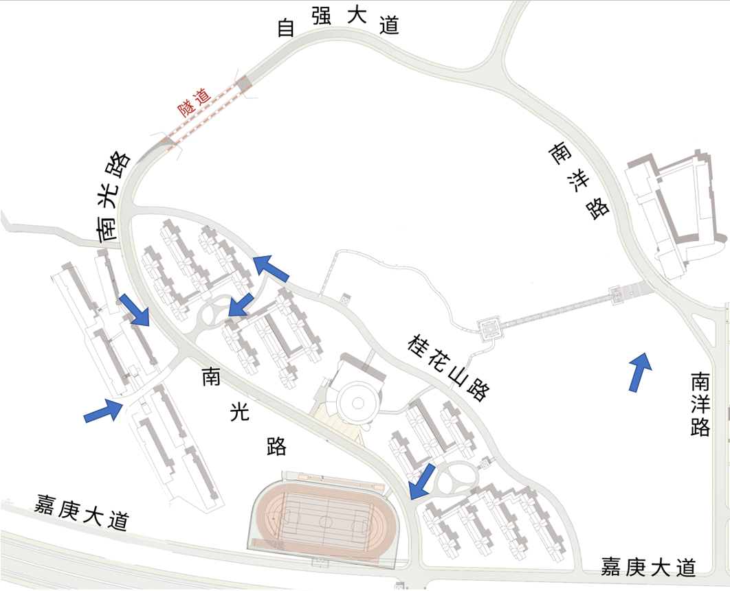

图1

* 1. . 南洋路至南桥路区域，增补15路监控摄像机，位置和朝向如图2中箭头所示。

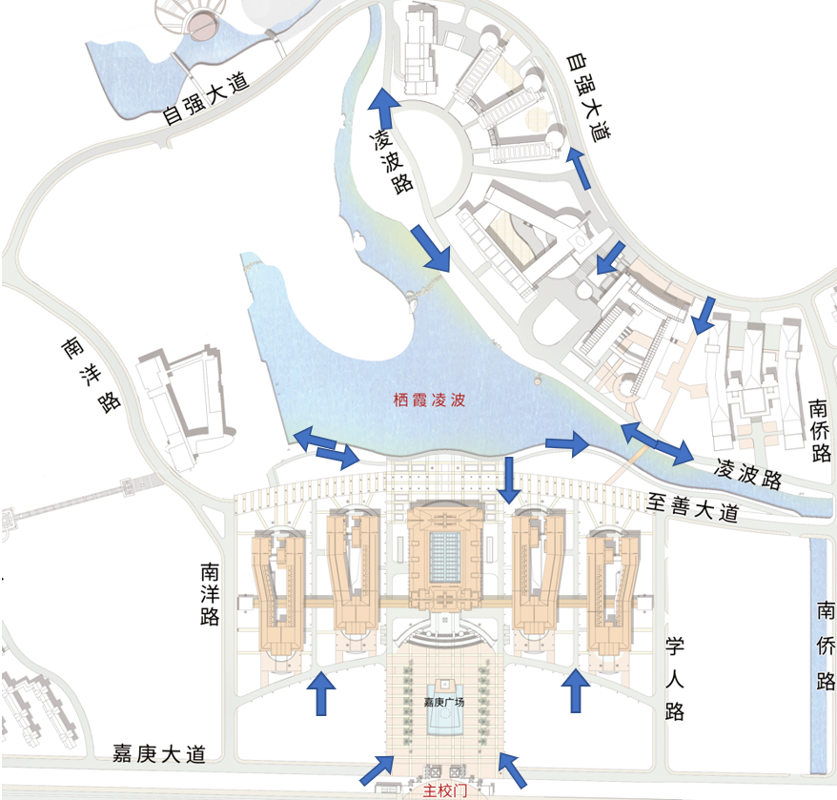

图2

* 1. . 南侨路以北区域，增补15路监控摄像机，位置和朝向如图3中箭头所示。

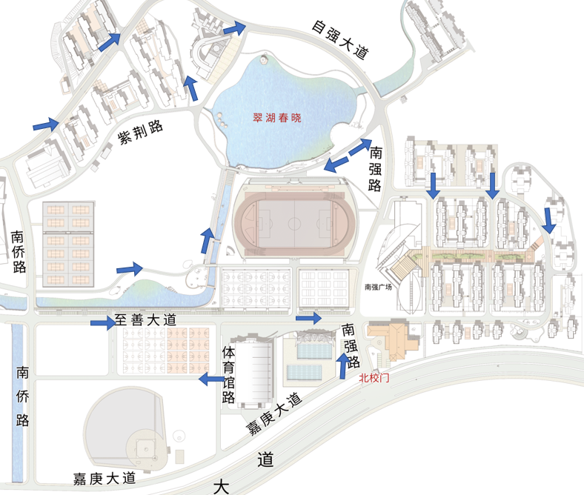

图3

监控中心实现存储（30天）和显示管理，采用NVR网络硬盘录像机实现监控视频存储，再通过高清解码器上墙方式实现实时监控画面显示，支持本地/网络远程登录实时/录像查看。监控清单及设备参数规格要求详见采购清单。

1. **设备清单**

|  |  |  |  |  |  |
| --- | --- | --- | --- | --- | --- |
| **序号** | **设备/材料名称** | **技术要求** | **单位** | **数量** | **参考品牌** |
| **（一）监控前端设备** | | | | | |
| 1 | 户外防水400万高清全彩筒型智能摄像机 | 1) 采用深度学习硬件及算法，支持越界侦测，区域入侵侦测，进入区域侦测和离开区域侦测，支持联动声音报警 2) ≥400万像素，最高分辨率可达2688 × 1520 @25 fps，在该分辨率下可输出实时图像 3) 支持背光补偿，强光抑制，3D数字降噪，120 dB宽动态 4) 支持ROI感兴趣区域增强编码，支持Smart265/264编码，可根据场景情况自适应调整码率分配，有效节省存储成本 5) 1个内置麦克风，1个内置扬声器，支持双向语音对讲 6) 支持最大256 GB MicroSD/MicroSDHC/MicroSDXC卡本地存储 7) 支持1路报警输入，1路报警输出（报警输出最大支持AC24 V/DC24 V，1 A），1路音频输入，1路音频输出 8) 支持：DC12V，100 mA电源输出，可用于拾音器供电 9) 支持白光/红外双补光，红外最远可达50m，白光最远可达30m 10) 传感器类型：1/3" Progressive Scan CMOS 11) 最低照度：彩色：0.005 Lux @（F1.2，AGC ON），0 Lux with IR 12) 焦距&视场角：4 mm，水平视场角：78.3°，垂直视场角：42.9°，对角视场角：91.2°；6 mm，水平视场角：49.1°，垂直视场角：26.3°，对角视场角：57.2°；8 mm，水平视场角：37.5°，垂直视场角：20.7°，对角视场角：43.3°；12 mm，水平视场角：23.4°，垂直视场角：13.3°，对角视场角：26.8°  13) 最大图像尺寸：2688×1520 14) 视频压缩标准：主码流：H.265/H.264；子码流：H.265/H.264/MJPEG；第三码流：H.265/H.264。 15）支持智能报警防干扰功能，智能分析行为类型为区域入侵、越界、进入区域、离开区域时，报警检测目标设置为人体或车辆时，光线明暗变化，篮球滚动，狗行走，树摇晃，不触发报警。  16) 符合IP66防尘防水设计，适用户外监控。 | 台 | 36 | 海康威视、 、大华 宇视 |
| **（二）监控中心存储** | | | | | |
| 2 | 监控中心存储NVR | 支持H.265、H.264编码前端自适应接入；视频接入路数≥64路；网络输出带宽≥160Mbps；录像分辨率：12 MP/8 MP/6 MP/5 MP/4 MP/3 MP/1080p/UXGA/720p/VGA /4CIF/DCIF/2CIF/CIF/QCIF。 支持同屏预览，可实现监控画面与报警信息同屏显示。 视频输出≥2路VGA，≥2路HDMI，支持VGA/HDMI视频异源输出，预览分屏支持1/4/6/8/9/16/25/32/36画面。 支持可视化文件管理，可秒级查看历史录像文件、图片文件。 支持800W高清网络视频的预览、存储与回放，同步回放≥16路。 支持≥8个SATA接口，支持满配不小于8T硬盘。 支持越界、进入区域、离开区域、区域入侵等多种智能侦测接入与联动。 HDMI1和HDMI2支持最大单路8K和1080P异源输出。（提供具有CMA或CNAS认证章的第三方权威机构检验检测报告复印件。）  支持文搜功能，可通过文字语义描述，快速检索目标对象或内容；支持对人体、车辆、非机动车、物品、动物、基础事件等类型的检索；并可基于文搜快速检索的结果，对目标进行图搜的二次精准检索定位；支持将搜索内容添加到历史记录；支持独立的文搜应用展示界面，默认支持全通道录像检索，且通道和时间范围可设；支持自定义选择时间范围；设备支持独立的智能文搜应用模块，应用内置文搜高频热词，如：人的上衣颜色、下装颜色、随身物品、性别；车的颜色、类型、品牌；其他的抽烟、打电话、玩手机等。（提供具有CMA或CNAS认证章的第三方权威机构检验检测报告复印件。）  支持录像目标检索功能，目标检索支持单帧模式调整目标画面，可通过鼠标滚轮调整录像画面帧序列；事件中心，切片回放、回放支持目标检索快速入口。支持切片回放，支持按月、日、小时维度进行切片展示，按月最大支持≥30个切片，按日最大支持≥24个切片，按时最大支持≥60个切片。（提供具有CMA或CNAS认证章的第三方权威机构检验检测报告复印件。）  支持音频设备与视频设备独立管理，支持网络拾音器的接入、校时；支持音视频动态调整组合分配功能，可将任一路音频与任一路视频组合成复合流编码（提供具有CMA或CNAS认证章的第三方权威机构检验检测报告复印件。）  可接驳符合ONVIF、RTSP标准及众多主流厂商的网络摄像机；支持ISUP、GB28181协议上平台。 支持2个 RJ45 10/100/1000Mbps自适应以太网口 ，支持网络容错和多址设定应用。 支持IPC集中管理，包括IPC参数配置、信息的导入/导出、语音对讲和升级等功能。 | 台 | 1 | 海康威视、大华、宇视 |
| 3 | 8TB监控硬盘 | 监控级专用硬盘，8TB容量，3.5英寸，SATA3.0接口，7200RPM。 | 块 | 7 | 海康威视 、西数 、希捷 |
| **（三）监控管线类配套措施** | | | | | |
| 4 | 四芯光缆敷设 | 四芯单模户外中心管式轻铠装光缆，特性满足G652光纤类型，室外敷设 | 米 | 2350 | 烽火 、中科光电 、思诺亿周、SNIT |
| 5 | 2*1.5电缆敷设 | 室外防水电缆FS-RVV2*1.5，室外敷设 | 米 | 2575 | 国产品牌 |
| 6 | 六类网线敷设 | 室外六类非屏蔽四对双绞网络线，室外敷设 | 米 | 450 | 海康威视 、HUKUAN 、胜为 |
| 7 | PVC25线管敷设 | PVC25，室外敷设 | 米 | 2125 | 伟星 、联塑 等 |
| 8 | 监控不锈钢箱 | 410不锈钢材质，标识监控装配箱，带门锁，尺寸280*190*100mm或依据现场定制。 | 套 | 27 | 国产品牌 |
| 9 | 挖土及恢复 | 人工挖土及回填恢复 | 米 | 1230 |  |
| 10 | 挖砖及恢复 | 人工挖砖及地面恢复 | 米 | 320 |  |
| 11 | 破路及恢复 | 人工破路及路面恢复 | 米 | 20 |  |
| **（四）监控周边设备配套措施** | | | | | |
| 12 | 3米立杆 | 道路监控抢型立杆≥3米，白色，壁厚≥3mm,含地笼及接地引线，立杆固定安装施工 | 套 | 11 | 利瑞捷 、尚盛等 |
| 13 | 1米横臂 | 1米横臂32管径，双抢支架，壁装抱箍两用，固定安装施工 | 套 | 3 | 利瑞捷 、尚盛等 |
| 14 | 监控DC12V开关电源 | DC12V/5A户外箱内用开关电源 | 台 | 36 | 小耳朵 、安保力科 等 |
| 15 | 电源箱AC220V空开 | 1P10A | 个 | 33 | 正泰 、德力西 、施耐德 |
| 16 | 电源排插 | 4位总控新国标 | 个 | 27 | 公牛 、得力 、雷士电工 |
| 17 | 监控光电收发器 | 千兆单模单纤收发器；SC光纤接口，光口速率≥1.25G；RJ45电口，电口速率100/1000M自适应；光纤波长:1310或1550nm，传输距离≥3Km；电源DC5V1A；符合IEEE802.3标准。 | 对 | 36 | 山泽 、中天 、TP-LINK |
| 18 | 摄像机支架及安装辅材 | 包括摄像机前端设备安装支架、转接头、保护金属弯管、接地电缆等全部辅材。 | 套 | 36 | 国产 |
| 19 | 单头光纤尾纤 | SC单头尾纤单模光纤2米 | 条 | 152 | 国产 |
| 20 | 光纤熔接 | 单模光纤熔接，含耗材及辅材；性能要求符合GB/T 17570-2019；校准规范符合JJF 2073-2023 | 芯 | 152 | 国产辅材 |
| 21 | 光纤终端盒 | 光纤熔接终端盒，支持光纤出线端口≥4个SC，支持光缆进线端口≥1根。 | 个 | 38 | 烽火 、汤湖 等 |
| 22 | 安装及系统调试 | 包括摄像机新增设备安装、供电及网络接入调试、监控调试。 | 项 | 1 |  |
| 项目整体保修≥3年。报价均为开票含税价，包含设备采购、安装、辅材、人工、安全、卫生、开挖路面恢复，开挖草皮养护等全部费用。 | | | | | |

1. **其它说明**
   1. 以上所有设备的参数为基本参数。评标时以各投标方提供的设备清单及设备配置为评价指标；各投标方所提供的设备，应做到配套齐全、功能完善，以方便使用。中标单位需在招标方规定时间到货并安装、调试完毕（为合同签订后30个日历日内到货并安装调试完毕）。
2. **投标要求**
   1. 投标人应根据本招标文件中提出的技术要求，在投标文件中提供技术应答书或技术建议书。
   2. 投标人必须为招标产品的制造商、经销商或代理商，投标人为经销商、代理商的**，在投标时可不提供授权文件，但在中标后需提供这批货物的原厂家授权文件以及原厂保修证明文件。**
   3. 进口货物供应商必须提供生产厂家的授权经销代理正本，所有的产品必须是全新的原装进口产品，供应商必须负责为用户安装调试。
   4. 投标人应具备独立的法人资格，相应的经营范围。报名时，须提供企业法人营业执照（副本）复印件。
   5. 投标文件必须包含投标书、开标一览表、投标价格一览表、资格证明文件、售后服务承诺及本招标文件要求的其他主要内容，以上材料须加盖投标人公章。
   6. 投标文件中附摄像头和监控中心存储NVR的详细产品配置及彩图。供应商所提供的货物必须是全新的原装正品，每个包装箱内的清单，中文使用说明书、质量证书、保修卡等所有资料应齐全。
   7. 投标人在福建省内应具备完善的售后服务体系，具有3名以上的售后服务人员。
   8. **招标人有权根据实际情况增减招标数量。**
3. **本次招标废标界定**

出现下列情形之一的，本次招标将按废标处理：

4.1投标截止时间之后送达的投标文件；

4.2未按招标文件要求密封；

4.3投标人资格不满足招标人在招标文件中的要求；

4.4投标文件的组成内容不符合招标文件要求或未按规定格式填写或打印（格式可扩展）、字迹模糊不清、难以辨认，实质性内容更改后未加盖法定代表人或委托代理人印章；

4.5投标文件附有招标人不能接受的条件或承诺内容未能按招标文件的要求；

4.6投标人以他人名义投标、串通投标或以其它弄虚作假方式投标；

4.7未按招标文件要求提交投标保证金的或投标保证金不是从投标人的**基本账户转账**、电汇的（投标人提供的投标保证金转账、电汇凭证复印件上的账户必须是投标人的基本账户）；投标文件中应提供人民银行批准的基本账户开户许可证复印件或者银行颁发的基本存款账户信息复印件；

4.8投标人所报商品价格明显超出市场正常值的或者投标报价高于招标人公布的最高控制价的（招标人有权在开标时公布最高控制价）；

4.9评标委员会对投标人的投标报价进行质询时,投标人存在以下情形之一的：

* 投标人拒绝说明；
* 不能合理说明；
* 未提供相应证明材料；
* 所提供的证明材料不能说明其理由；
* 评标委员会认为应当否决投标的其他情形；

招标文件明确规定为无效标的其它条款。

4.10未按招标文件“第一章 第十条”要求装订投标确认函。

1. **投标报价要求**

投标报价为投标人参与投标，以及货物制造、运输、采购保管、产品检验检测、安装调试、施工配合费、税收以及售后服务等发生的一切费用的总和，投标人不得以任何名义在投标报价之外向招标人索取其它任何费用。

1. **合同签订**

中标人在接到中标通知后，持中标通知书与厦门大学嘉庚学院签订合同。招标文件、投标文件及其澄清文件均作为签订合同及相关技术和服务协议的基础。

1. **验收条件**
   1. 招标文件、投标文件、合同、厂家货物技术标准说明及有关国家的质量标准规定，均作为验收标准。
   2. 招标人应当组织对供应商履约情况进行验收。验收小组成员应当在验收书上签字，并承担相应的法律责任。
   3. 验收时中标人代表必须在场。验收合格后，招标人根据合同规定为中标人办理付款手续。
2. **付款条件**

设备验收合格后三十个工作日内支付合同款的95％，余下的5％作为售后服务保证金，在质量保证期满后，若供货商在保修期内履行售后服务承诺，且设备无在修状况，则一次付清，否则予以扣留。

1. **售后服务要求**
   1. 投标人应按照本采购项目特点提供长期良好的售后服务，并在投标文件中明确标注详细具体的售后服务承诺条款及保证。
   2. 投标人必须提供设备操作使用常规知识、技术特点、安装、使用、维修、软件使用和一般的故障判断等知识的培训，使招标人能正确使用及维护设备，所需的费用包含在投标报价中。
   3. 保修期基本要求，详见采购项目表格。保修期自用户验收小组验收合格交付使用之日算起。
   4. 设备若发生故障，在接到通知后2小时内给予答复，国产仪器中标供应商须在12小时内到达现场，进口仪器中标供应商须在24小时内到达现场。供应商到达现场后48小时内无法修复的，在保修期内供应商应予以免费更换同配置设备或提供同档次代用设备；在维护期内应予提供代用设备或提供使设备可正常运转的措施。保修期限满后，供应商所更换的设备，应以当时的成本价格计算。

# 投标人须知

## 说明

1. **投标资格**

根据“中华人民共和国政府采购法”，供应商参加政府采购活动应当具备下列条件：

* 1. 具有独立承担民事责任的能力；
  2. 具有良好的商业信誉和健全的财务会计制度；
  3. 具有履行合同所必需的设备和专业技术能力；
  4. 有依法缴纳税收和社会保障资金的良好记录；
  5. 参加政府采购活动前三年内，在经营活动中没有重大违法记录；
  6. 法律、行政法规规定的其它条件。
  7. 招标文件规定的其他资格要求。

1. **定义**
   1. “货物”系指卖方按招标文件规定须向买方提供的一切设备、备品备件、手册及其它有关技术资料。
   2. “服务”系指招标文件规定卖方须承担的安装、调试、技术协助、培训及其它类似的义务。
2. **投标费用**

投标人应承担所有与准备和参加投标有关的全部费用。不论投标结果如何，采购人和用户均无义务和责任承担这些费用。

1. **投标人少于三家，招标人有权宣布流标或者采用议标的形式确定供货单位。**

## 招标文件说明

1. **招标文件主要包括以下内容：**
   1. 投标邀请
   2. 招标项目说明及要求
   3. 投标人须知
   4. 投标文件格式（详见第四章）
2. **招标文件的澄清、修改或时间变更**
   1. 招标人可以对已发出的招标文件进行必要的澄清或修改，澄清或修改的内容将依法以书面形式通知所有招标文件收受人。该澄清或修改的内容为招标文件的组成部分。
   2. 招标人可视采购具体情况，延长投标截止时间和开标时间，并依法将变更时间书面通知所有招标文件收受人。

## 投标文件的编写

1. **要求**

投标人应当按照招标文件的要求编制投标文件，并保证所提供的全部资料的真实性及准确性，投标文件应对招标文件提出的实质性要求和条件做出完全的响应。

1. **投标语言及计量单位**
   1. 投标人和招标人就投标交换的文件和来往信件，应以中文形式书写。
   2. 招标文件的技术规格中另有规定外，计量单位应使用中华人民共和国法定计量单位。
   3. 投标报价以人民币为货币单位（招标文件另有要求的除外）。
2. **投标文件的组成**
   1. 投标文件应包括下列部分：
      1. 投标书、开标一览表以及投标价格一览表等；
      2. 投标资格证明文件；
      3. 投标货物符合招标文件规定的证明文件、技术响应文件和投标人认为需要加以说明的其他内容。
   2. 投标人应将文件装订成册，并填写投标文件目录或资料清单。
3. **投标文件格式**
   1. 投标人应按招标文件中提供的投标文件格式填写投标书、开标一览表及投标价格一览表，注明提供货物的名称、数量和价格等。
   2. 填写投标价格表时应注意下列要求：
      1. 技术规格中特别要求的备品备件、易损件和专用工具的费用。
      2. 技术规格中特别要求的安装、调试、培训及其它附件服务的费用。
      3. 配套设备或设施的数量和费用。
4. **投标人资格证明文件**
   1. 投标人必须在投标文件中提供的以下证明其有资格进行投标和有能力履行合同的文件：
      1. 投标人的工商营业执照有效复印件壹份。
      2. 法定代表人对投标代表的授权书原件壹份。
      3. 投标货物的制造商通过质量管理体系认证证明。
      4. 投标货物的生产厂家的营业执照复印件和税务登记证明复印件。
   2. 投标人须提供具有履行合同所需的财务、技术和生产能力的证明文件。
   3. 投标人须提供近两年来相关案例的业绩（可追溯，特别是在高校及本省、市的案例），提供合同复印件（原件备查）。
5. **投标货物符合招标文件规定的技术响应文件：**
   1. 投标人须提交证明其提供货物和服务符合招标文件规定的技术响应文件，作为投标文件的一部分。
   2. 上述文件可以是文字资料，图纸和数据，并须提供：
      1. 货物主要技术性能和配套设备建设的详细描述。
      2. 如果规格技术参数有偏离，请填附表4（规格、技术参数偏离表）。
6. **投标有效期**

投标文件从开标之日起，投标有效期为30天。

1. **投标文件的签署及规定**
   1. 投标文件分**正本壹份**和**副本肆份**，分别封装。在每一份投标文件及封袋上要明确注明“正本”或“副本”字样，若正本和副本有差异，以正本为准。
   2. 投标文件封口处须加盖投标人印章或由投标代表签名，并标明采购编号、投标项目。
   3. 投标文件正本和副本须打印并经正式授权的投标代表签字。
   4. 除投标人对错处做必要的修改外，投标文件中不允许有加行涂抹。
   5. 以电报、电话、传真或电子邮件等方式的投标概不接受。

## 投标文件的递交

1. **所有投标文件都必须在投标截止时间之前，将投标文件密封后送达投标地点。招标人拒绝接受投标截止时间后送达的投标文件。**
2. **投标人可在投标截止时间前，对所递交的投标文件进行补充、修改或者撤回，并书面通知招标人。补充、修改的内容为投标文件的组成部分。**
3. **投标人对投标文件的修改或撤销应密封递交，并在封面注明“补充、修改投标文件”或“撤销投标”字样。**

## 开标和评标

1. **开标**
   1. 招标人在招标公告规定的时间或另外确定的时间和地点进行公开开标，投标人和用户可派代表参加。
   2. 开标时，先查验投标文件密封情况，确定无误后拆封唱标。主要公开投标文件正本“开标一览表”内容以及招标人认为必要的其它内容。
   3. 开标时，开标一览表（报价表）内容与投标文件中明细表内容不相符的，以开标一览表（报价表）为准。投标文件的大写金额和小写金额不一致的，以大写金额为准；总价金额与单价金额不一致的，以单价为准，但单价金额小数点有明显错误的除外；对不同文字文本投标文件的解释发生异议的，以中文文本为准。
   4. 开标时，设开标记录员一名，如实记录开标过程发生的事件及唱标主要内容。
   5. 开标时，设开标监督员一名，监督开标程序是否正确，唱标人是否如实公布投标文件主要内容。
   6. 澄清

唱标结束后，经开标会主持人同意，投标人代表可就错唱或漏唱的内容要求澄清。澄清要求以开标会现场为准，招标人不接受开标会后的任何澄清要求。

1. **评标**
   1. 招标人将根据招标采购项目特点组建评标委员会，评标委员会对投标文件进行审查、质疑、比较和评价。
      1. 资格性检查。评标委员会依据法律法规和招标文件的规定，对投标文件的证明文件、资格文件、等进行审查，以确定投标人是否具备投标资格。
      2. 符合性检查。评标委员会依据招标文件的规定，从投标文件的有效性、完整性和对招标文件的响应程度进行审查，以确定是否对招标文件的实质性要求作出完全响应。
      3. 澄清有关问题。评标委员会对投标文件中含义不明确、同类问题表述不一致或者有明显文字和计算错误的内容，可以书面形式要求投标人作出必要的澄清、说明或者纠正。澄清、说明或者补正应以书面形式进行，并不得超出投标文件的范围或者改变投标文件的实质性内容。
      4. 比较和评价。评标委员会按招标文件中规定的方法和标准，对资格性检查和符合性检查合格的投标文件进行商务和技术评估，综合比较与评价。
      5. 投标文件属下列情况之一的，评标委员会将在资格性、符合性检查时作为无效投标处理：
         1. 投标文件无投标人法人授权代表签字和加盖公章的；
         2. 未按招标文件的要求作有效签署的；
         3. 不具备招标文件中规定资格要求的；
         4. 不符合法律法规和招标文件中规定的其它实质性要求的。
   2. 评标办法
      1. 本次招标采用**综合评标法评标**。首先，由评标委员会根据招标文件要求，审核各投标文件是否合格、有效，凡不符合要求和未能实质性响应招标文件要求的投标文件均不进入评议程序。
      2. 通过以上审核的投标文件，依照以下标准进行评议：
         1. 投标价格、方案的系统性、可靠性、合理性、安全性。
         2. 投标产品品牌、质量和技术性能。主要评审因素有：方案中所提出投标产品的技术规格和指标，投标产品的市场评价，投标产品和备品备件的标准化、系列化以及产品授权。
         3. 投标企业实力。主要评审因素有：企业注册资金、企业规模、品牌代理实力、经营能力、企业管理水平、供货及安装调试时间。
         4. 售后服务。主要评审因素有：投标文件是否满足招标文件的售后服务响应要求、售后服务保证体系、专业的售后服务队伍、本地化技术服务。
         5. 市场信誉。主要评审因素有：投标企业的供货能力、安装调试能力、服务响应能力及市场信誉。
   3. 评标说明
      1. 对所有投标人的投标文件评审，都采用相同的程序和标准。
      2. 评标严格按招标文件的要求和条件进行。
      3. 有关投标文件的审查、澄清、评估和比较以及会影响评标工作的一切情况都不得透露给任一投标人或与上述评标工作无关的人员。
      4. 投标人不得干扰招标人组织评标活动，否则将废除其投标。
      5. 招标人依照评标委员会推荐的中标候选人从中择优确定中标人。定标的程序和办法依照《中华人民共和国招投标法》、《福建省招投标条例》。当有效标不足三个时，招标人可作流标处理，重新招标和议标。
      6. 为保障项目顺利完成，决定在最终确定中标人的同时，从预选中标人中一并明确若干候备中标人。一旦中标者预期违约并导致合同解除，招标人有权直接从候备中标人当中确定新的中标人，而不必另行重新招投标。

## 定标

1. 招标人不能保证最低报价的投标可以中标。
2. 定标后的2个工作日内，招标人以书面形式向中标供应商发出《中标通知书》，中标方按中标通知中规定的时间与用户签订合同以及技术和服务协议。以电话通知的形式向落标供应商发出落标通知。
3. 投标保证金退还：

落标单位的投标保证金在评标结果公布后的30个工作日内退还；中标单位的投标保证金自动转为履约保证金，在货物验收合格之日起30个工作日内退还。如果中标单位不与招标方签约，或签约后无法履约，该投标保证金不予退还，招标方保留向中标单位依法追索相关损失的权利。

# 投标文件格式

* 1. **报名函**

致：厦门大学嘉庚学院

我公司报名参加 *（招标编号）（设备/工程名称）* 的投标，承诺严格遵守贵方相关的招投标规定，并按照招标文件的要求，准时报送投标文件。现根据招标公告的要求，提供报名材料，望批准。

公司名称： （盖章）

法定代表人： （签字）

项目联系人：

联系方式：

日期： 年 月 日

注：报名材料包括投标报名函（加盖公章）、企业法人营业执照复印件（加盖公章）、组织机构代码证复印件（加盖公章）、招标文件要求的相关资质复印件（加盖公章）

* 1. **投标书**

致 厦门大学嘉庚学院：

根据贵方为 （采购编号）招标项目及服务的投标邀请，投标代表 （全名、职务），经正式授权并代表投标人 （投标人名称）按招标书规定提交投标文件**正本壹份**和**副本肆份**。

1、投标书、开标一览表、系统配置清单及投标价格一览表

2、规格、技术参数偏离表

3、资格证明文件

4、按投标人须知要求提供的及投标文件应包括全部文件

据此函，投标人同意遵守如下条款：

1、投标人将按招标文件规定履行合同责任和义务。

2、投标人已详细审查全部招标文件，包括修改文件（如有的话）以及全部参考资料和相关附件。我们完全理解并同意放弃对这方面有不明及误解的权利。

3、投标人同意提供按照招标人可能要求的与投标有关的一切数据或资料，完全理解招标人不一定要接受最低价的投标或收到的任何投标。

4、与投标有关的一切正式往来通讯，请寄：

地址： 邮编：

电话： 传真：

投标代表姓名，职务

投标人全称（加盖公章）

日期 年 月 日

* 1. **开标一览表**

投标人全称（加盖公章）

采购编号：

|  |  |  |  |  |  |  |
| --- | --- | --- | --- | --- | --- | --- |
| 项目名称 | 型号规格 | 数量 | 单价 | 合价 | 交货期 | 保修期 |
|  |  |  |  |  |  |  |
|  |  |  |  |  |  |  |
|  |  |  |  |  |  |  |

合同总报价：

投标代表签字职务

日期

* 1. **系统配置清单及投标价格一览表**

投标人全称（加盖公章）

|  |  |  |  |  |  |  |  |
| --- | --- | --- | --- | --- | --- | --- | --- |
| 序号 | 货物名称 | 型号规格 | 数量 | 单价 | 合价 | 保修期 | 备注 |
|  |  |  |  |  |  |  |  |
|  |  |  |  |  |  |  |  |
|  |  |  |  |  |  |  |  |

投标代表签字

日期

* 1. **规格、技术参数偏离表**

投标人全称（加盖公章）

|  |  |  |  |  |  |
| --- | --- | --- | --- | --- | --- |
| 序号 | 项目名称 | 招标规格 | 投标规格 | 偏离情况 | 偏离说明 |
|  |  |  |  |  |  |
|  |  |  |  |  |  |

投标代表签字

日期

* 1. **法定代表人授权书（原件）**

兹有 （单位名称）的法定代表人（姓名）授权 （被授权人姓名）为厦门大学嘉庚学院 （采购项目）的投标代理人，以本公司名义处理一切与之有关的事宜。

本授权书仅对该项目有效，特此声明。

法定代表人签字：

被授权人签字：　　　　　　　　　　　职务：

投标单位详细地址：

邮政编码：

E-mail:

联系电话／传真号码：

　　　　　　　　　　　　　　　投标人全称（加盖公章）：

　　　　　　　　　　　　　　　　　年　　 月　　　日

* 1. **售后服务承诺**

致：厦门大学嘉庚学院

　根据贵方为　　　　　　　　　　采购项目的投标邀请，我司对该项目做出如下售 后服务承诺：

（内容根据招标文件要求，由投标单位自拟，须清楚注明保修期内外的售后服务承诺）

　　　　　　　　　　　　　投标人全称（加盖公章）：

**中标后出具的授权书（参考格式）**

厦门大学嘉庚学院：

我方 （制造商名称）是按

（国家名称）法律成立的一家制造商，主要营业地点设在

（制造商地址）。兹指派按 （国家）的法律正式成立的，主要营业地点设在

（投标人地址）的 （投标人名称）作为我方真正的和合法的代理人进行下列有效有活动：

（1）代表我方在中华人民共和国办理贵方 （招标编号）中标的关于（招标项目名称）要求提供的由我方制造的 （货物名称）的有关事宜，并对我方具有约束力。

（2）作为制造商，我方保证以投标合作者来约束自己，并对该投标共同和分别承担招标文件中所规定的义务。

（3）我方兹授予 （中标人）全权办理和履行上述我方为完成上述各点所必须的事宜，具有替换或撤消的全权。兹确认（中标人）或其正式授权代表依此合法地办理一切事宜。

我方于年月日签署本文件， （贸易公司名称）于年月日接受此件，以此为证。

中标人名称：

出具授权书的制造商名称（加盖公章）：

正式授权签字代表 姓名、职务和部门：

年　　月　　日